

Pruebas del Menú Reporte Maestros.

26/04/17

0.1

|  |  |
| --- | --- |
| **Nombre.** | **Matricula** |
| **Jesús Alberto Goíz Barrales.** | **24400085** |
| **Juan Alberto Gutiérrez Canto.** | **24400063** |
| **Brenda Robles Antonio.** | **24400073** |
| **Rene Moratilla Montes.** | **24400075** |
| **Guillermo Vivaldo Vazquez** | **24400093** |

**Control De Versiones**

|  |  |  |  |  |
| --- | --- | --- | --- | --- |
| Nombre Del Archivo | Versión | Fecha de modificación | Autor | Comentarios |
| Csoft-Pruebas_Menú_Reporte_Maestros-260417.docx | 0.1 | 26/04/17 | JAGB | Creación Del Documento |
|  |  |  |  |  |
|  |  |  |  |  |
|  |  |  |  |  |
|  |  |  |  |  |
|  |  |  |  |  |

# Índice

**Índice** **2**

**Template de pruebas** **3**

# Template de pruebas

Para este Menú no existen pruebas relacionadas debido a que solo es el cascarón, Se incluye la visualización que debe de tener el respectivo menú.

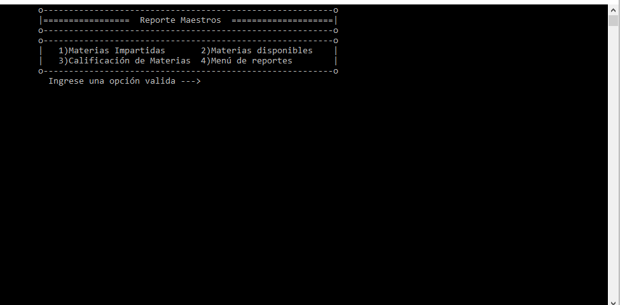

|  |  |
| --- | --- |
| Nombre de la Prueba |  |
| Caso de Uso |  |
| Objetivo de la Prueba |  |
| Descripción de la Prueba |  |
| Test |  |
| Resultados Esperados |  |
| Capturas de pantalla |  |
| Estado caso de prueba | Posibles estados:   * Ejecutado * Exitoso * Fallido * Frenado * Pendiente de ejecución * En construcción |
| Errores obtenidos |  |
| Responsable de prueba |  |
| Comentarios |  |